辽宁大学2017-2018学年第一学期期末考试
电磁场与电磁波 试卷
试卷说明：本试卷适用于信息学院15级通信工程、电子信息科学与技术专业学生
考试时间 120 分钟，试卷满分 100。
题号 | 一 | 二 | 三 | 四 | 五 | 六 | 七 | 八 | 九 | 十 | 总分
题分 | 30 | 10 | 10 | 10 | 10 | 15 | 15 |  |  |  | 核分人
得分 |  |  |  |  |  |  |  |  |  |  | 复查人
得分 | 评卷人 | 复查人

一、简答题( 每小题10分，共30分 )

1．写出坡印廷定理的形式及其物理意义，并简述其中坡印廷矢量是如何定义的及其物理意义。

2．什么是均匀平面波，简述在理想介质中均匀平面波的传播特点。

3．两个相互垂直的线极化波叠加，在什么条件下分别是线极化波、圆极化波、椭圆极化波；并解释雷达采用圆极化天线进行工作如何抗雨雾干扰。

得分 | 评卷人 | 复查人

二、( 10分 )
已知均匀带电球壳内外半径为a和b，球壳上均匀分布着体电荷密度为 𝛒 的电荷，试求其电场强度分布情况和电场能量。

得分 | 评卷人 | 复查人

三、( 10分 )
正弦交流电压源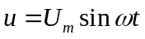连接到平行板电容器的两个极板上，如图所示。(1) 证明电容器两极板间的位移电流与连接导线中的传导电流相等；(2)求导线附近距离连接导线为r 处的磁场强度。

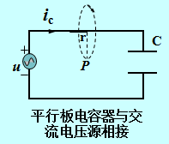

得分 | 评卷人 | 复查人

四、( 10分 )
同轴线内导体半径为a，外导体半径为为b，内外导体间填充的介电常数为ε 的均匀介质，试计算同轴线单位长度的电容。

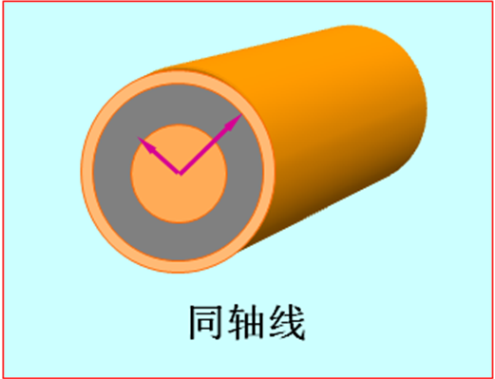

得分 | 评卷人 | 复查人

五、( 10分 )
已知截面尺寸为 a*b 的矩形金属波导中电磁场的复矢量为：
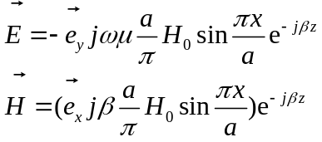, 式中H₀ 、ω、β、μ都是常数。
试求：（1）瞬时坡印廷矢量；（2）平均坡印廷矢量。

得分 | 评卷人 | 复查人

六、（ 15 分）
已知在空气中传播的均匀平面波的磁场强度的复数表示式为：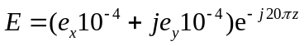。求：（1）波的传播方向；（2）波长和频率；（3）相伴磁场的复数形式；（4）流过与传播方向垂直的单位面积的平均功率。

得分 | 评卷人 | 复查人

七、（ 15 分）
已知一极化性质为圆极化的均匀平面波沿+z方向传播，其电场强度为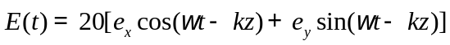 (V/m)，垂直入射到位于z=0的理想导体平板上，试求：1）分析反射波的极化状态； 2）z<0区域中的电场强度；3）理想导体板上的表面电流密度。

